

**О внесении дополнений в постановление акимата города Астаны от 27 июля 2015 года № 158-1286 "Об утверждении регламентов государственных услуг в социально-трудовой сфере в городе Астане"**

***Утративший силу***

Постановление акимата города Астаны от 2 мая 2017 года № 158-880. Зарегистрировано Департаментом юстиции города Астаны 19 мая 2017 года № 1104. Утратило силу постановлением акимата города Нур-Султана от 5 августа 2020 года № 158-1535.

      Сноска. Утратило силу постановлением акимата города Нур-Султана от 05.08.2020 № 158-1535 (вводится в действие по истечении десяти календарных дней после дня его первого официального опубликования).

      В соответствии с Законом Республики Казахстан от 23 января 2001 года "О местном государственном управлении и самоуправлении в Республике Казахстан", статьей 16 Закона Республики Казахстан от 15 апреля 2013 года "О государственных услугах", Законом Республики Казахстан от 6 апреля 2016 года "О правовых актах", приказом исполняющего обязанности Министра здравоохранения и социального развития Республики Казахстан от 30 декабря 2016 года № 1142 "О внесении изменений и дополнения в приказ Министра здравоохранения и социального развития Республики Казахстан от 28 апреля 2015 года № 279 "Об утверждении стандартов государственных услуг в социально-трудовой сфере" (зарегистрирован в Реестре государственной регистрации нормативных правовых актов за № 14718), акимат города Астаны **ПОСТАНОВЛЯЕТ:**

      1. Внести в постановление акимата города Астаны от 27 июля 2015 года № 158-1286 "Об утверждении регламентов государственных услуг в социально-трудовой сфере в городе Астане" (зарегистрировано в Реестре государственной регистрации нормативных правовых актов за № 934, опубликовано 25 августа 2015 года, 27 августа 2015 года в газете "Астана ақшамы", 25 августа 2015 года, 27 августа 2015 года, 29 августа 2015 года в газете "Вечерняя Астана") следующие дополнения:

      в вышеуказанном постановлении:

      пункт 1 дополнить подпунктом 15) следующего содержания:

      "15) Регламент государственной услуги "Выдача и продление разрешения на привлечение иностранной рабочей силы работодателям для осуществления трудовой деятельности на территории соответствующей административно-территориальной единицы, либо в рамках внутрикорпоративного перевода" согласно приложению 15.";

      дополнить приложением 15 согласно приложению к настоящему постановлению.

      2. Признать утратившим силу постановление акимата города Астаны от 8 августа 2016 года № 158-1422 "Об утверждении регламента государственной услуги "Выдача и продление разрешения иностранному работнику на трудоустройство и работодателям на привлечение иностранной рабочей силы для осуществления трудовой деятельности на территории соответствующей административно-территориальной единицы" (зарегистрировано в Реестре государственной регистрации нормативных правовых актов за № 1048, опубликовано 3 сентября 2016 года в газетах "Астана ақшамы", "Вечерняя Астана").

      3. Возложить на руководителя Государственного учреждения "Управление занятости, труда и социальной защиты города Астаны" направление копии настоящего постановления после государственной регистрации в органах юстиции, в печатном и электронном виде для официального опубликования в периодических печатных изданиях и в Информационно-правовой системе "Әділет", а также в Республиканское государственное предприятие на праве хозяйственного ведения "Республиканский центр правовой информации Министерства юстиции Республики Казахстан" для включения в Эталонный контрольный банк нормативных правовых актов Республики Казахстан, и размещение на интернет-ресурсе акимата города Астаны.

      4. Контроль за исполнением настоящего постановления возложить на заместителя акима города Астаны Лукина А.И.

      5. Настоящее постановление вступает в силу со дня государственной регистрации в органах юстиции и вводится в действие по истечении десяти календарных дней после дня его первого официального опубликования.

|  |  |
| --- | --- |
| *Аким города Астаны* | *А. Исекешев* |

|  |  |
| --- | --- |
|  | Приложение к постановлению акимата города Астаны от 2 мая 2017 года № 158-880 |
|  | Приложение 15 к постановлению акимата города Астаны от 27 июля 2015 года № 158-1286 |

**Регламент**  
**государственной услуги "Выдача и продление разрешения на привлечение иностранной рабочей силы работодателям для осуществления трудовой деятельности на территории соответствующей административно-территориальной единицы, либо в рамках внутрикорпоративного перевода"**

**1. Общие положения**

      1. Государственная услуга "Выдача и продление разрешения на привлечение иностранной рабочей силы работодателям для осуществления трудовой деятельности на территории соответствующей административно-территориальной единицы, либо в рамках внутрикорпоративного перевода" (далее – государственная услуга) оказывается Государственным учреждением "Управление занятости, труда и социальной защиты города Астаны" (далее – услугодатель) бесплатно/платно физическим и юридическим лицам (далее – услугополучатель) на основании стандарта государственной услуги "Выдача и продление разрешения на привлечение иностранной рабочей силы работодателям для осуществления трудовой деятельности на территории соответствующей административно-территориальной единицы, либо в рамках внутрикорпоративного перевода" (далее – Стандарт), утвержденного приказом Министра здравоохранения и социального развития Республики Казахстан от 28 апреля 2015 года № 279 "Об утверждении стандартов государственных услуг в социально-трудовой сфере" (зарегистрирован в Реестре государственной регистрации нормативных правовых актов за № 11342).

      Прием заявления от услугополучателя (работодателя) и выдача результата оказания государственной услуги осуществляются через:

      1) канцелярию услугодателя;

      2) веб-портал "электронного правительства" www.egov.kz, www.elicense.kz (далее – портал).

      2. Форма оказания государственной услуги: электронная (частично автоматизированная) и (или) бумажная.

      3. Результат оказания государственной услуги: разрешение, переоформленное и продленное разрешение работодателям на привлечение иностранной рабочей силы для осуществления трудовой деятельности на территории соответствующей административно-территориальной единицы по форме согласно приложению 1 к Стандарту (далее – разрешение на привлечение иностранной рабочей силы), либо мотивированный ответ об отказе в оказании государственной услуги по основаниям, предусмотренных пунктами 10, 10-1 Стандарта.

      Форма предоставления результата оказания государственной услуги – электронная и (или) бумажная.

**2. Описание порядка действий структурных подразделений (работников) услугодателя в процессе оказания государственной услуги**

      1. Основанием для начала процедуры (действия) по оказанию государственной услуги является:

      при обращении к услугодателю для получения, продления или переоформления разрешения на привлечение иностранной рабочей силы – подача услугополучателем перечня документов, указанных в пункте 9 Стандарта и заявление по форме согласно приложению 2 к Стандарту;

      при обращении через портал – заявление, удостоверенное электронной цифровой подписью (далее – ЭЦП) услугополучателя.

      2. Содержание каждой процедуры (действия), входящей в состав процесса оказания государственной услуги, длительность его выполнения:

      1) первая процедура (действия) – специалист канцелярии услугодателя осуществляет прием и регистрацию документов – 20 (двадцать) минут в день поступления документов;

      2) вторая процедура (действия) – руководитель услугодателя ознакамливается с документами услугополучателя и определяет ответственного исполнителя услугодателя – 1 (один) рабочий день;

      3) третья процедура (действия) – ответственный исполнитель услугодателя рассматривает документы услугополучателя:

      выдача разрешения на привлечение иностранной рабочей силы:

      1 этап: уведомление о выдаче либо отказе в выдаче разрешения на привлечение иностранной рабочей силы – 6 (шесть) рабочих дней;

      2 этап: выдача разрешения на привлечение иностранной рабочей силы – 11 (одиннадцать) рабочих дней, из которых услугополучатель в течение 10 (десяти) рабочих дней представляет услугодателю копии документов, подтверждающие внесение сбора за выдачу разрешения на привлечение иностранной рабочей силы;

      переоформление разрешения на привлечение иностранной рабочей силы – 4 (четыре) рабочих дня;

      продление разрешения на привлечение иностранной рабочей силы:

      1 этап: уведомление о выдаче либо отказе в выдаче разрешения на привлечение иностранной рабочей силы – 1 (один) рабочий день;

      2 этап: выдача разрешения на привлечение иностранной рабочей силы – 11 (одиннадцать) рабочих дней, из которых услугополучатель в течение 10 (десяти) рабочих дней представляет услугодателю копии документов, подтверждающие внесение сбора за выдачу разрешения на привлечение иностранной рабочей силы;

      в рамках внутрикорпоративного перевода:

      выдача разрешения на привлечение иностранной рабочей силы – 6 (шесть) рабочих дней;

      переоформление разрешения на привлечение иностранной рабочей силы – 4 (четыре) рабочих дня;

      продление разрешения на привлечение иностранной рабочей силы – 4 (четыре) рабочих дня;

      4) четвертая процедура (действия) – руководитель услугодателя подписывает разрешение на привлечение иностранной рабочей силы – 1 (один) рабочий день;

      5) пятая процедура (действия) – специалист канцелярии услугодателя регистрирует разрешение на привлечение иностранной рабочей силы и выдает результат оказания государственной услуги услугополучателю – 20 (двадцать) минут.

      3. Результаты процедуры (действия) по оказанию государственной услуги, которые служат основанием для начала выполнения следующей процедуры (действия):

      1) результат первой процедуры (действия) – направление зарегистрированных документов услугополучателя на резолюцию руководителю услугодателя;

      2) результат второй процедуры (действия) – направление документов услугополучателя ответственному исполнителю услугодателя;

      3) результат третьей процедуры (действия) – направление разрешения на привлечение иностранной рабочей силы либо мотивированный ответ об отказе руководителю услугодателя для подписания;

      4) результат четвертой процедуры (действия) – направление подписанного разрешения на привлечение иностранной рабочей силы либо мотивированный ответ об отказе в канцелярию услугодателя;

      5) результат пятой процедуры (действия) – выдача услугополучателю разрешения на привлечение иностранной рабочей силы либо мотивированный ответ об отказе.

**3. Описание порядка взаимодействия структурных подразделений (работников) услугодателя в процессе оказания государственной услуги**

      1. Перечень структурных подразделений (работников) услугодателя, которые участвуют в процессе оказания государственной услуги:

      1) специалист канцелярии услугодателя;

      2) руководитель услугодателя;

      3) ответственный исполнитель услугодателя.

      2. Описание последовательности процедур (действий) между структурными подразделениями (работниками) услугодателя с указанием длительности каждой процедуры (действия) сопровождается блок-схемой согласно приложению 1 к настоящему Регламенту.

**4. Описание порядка взаимодействия с Государственной корпорацией "Правительство для граждан" и (или) иными услугодателями, а также порядка использования информационных систем в процессе оказания государственной услуги**

      1. Описание порядка обращения и последовательности процедур (действий) услугодателя и услугополучателя при оказании государственной услуги через портал:

      1) услугополучатель осуществляет регистрацию на портале с помощью индивидуального идентификационного номера (далее – ИИН) и бизнес-идентификационного номера (далее – БИН);

      2) процесс 1 – ввод услугополучателем ИИН/БИН и пароля (процесс авторизации) на портале для получения государственной услуги;

      3) условие 1 – проверка на портале подлинности данных о зарегистрированном услугополучателе через ИИН/БИН и пароль;

      4) процесс 2 – формирование порталом сообщения об отказе в авторизации в связи с несоответствием данных услугополучателя;

      5) процесс 3 – выбор услугополучателем государственной услуги, указанной в настоящем Регламенте, вывод на экран формы запроса для оказания государственной услуги и заполнение услугополучателем формы (ввод данных) с учетом ее структуры и форматных требований, прикрепление к форме запроса необходимых копий документов в электронном виде, указанных в пункте 9 Стандарта, а также выбор услугополучателем регистрационного свидетельства ЭЦП для удостоверения (подписания) запроса;

      6) условие 2 – проверка на портале срока действия регистрационного свидетельства ЭЦП и отсутствия в списке отозванных (аннулированных) регистрационных свидетельств, а также соответствия идентификационных данных (между ИИН/БИН, указанных в запросе, и ИИН/БИН, указанных в регистрационном свидетельстве ЭЦП);

      7) процесс 4 – формирование сообщения об отказе в запрашиваемой государственной услуге в связи с неподтверждением подлинности ЭЦП услугополучателя;

      8) процесс 5 – направление электронного документа (запроса услугополучателя), удостоверенного (подписанного) ЭЦП услугополучателя, через шлюз "электронного правительства" (далее – ШЭП) в Государственную базу данных "Е-лицензирование" (далее – ГБД "Е-лицензирование") для обработки запроса услугодателем;

      9) условие 3 – проверка услугодателем соответствия приложенных услугополучателем документов, указанных в пункте 9 Стандарта, и основаниям для оказания государственной услуги;

      10) процесс 6 – формирование сообщения об отказе в запрашиваемой государственной услуге, в связи с несоответствием документов услугополучателя с перечнем документов, указанных в пункте 9 Стандарта и иных причин;

      11) процесс 7 – получение услугополучателем результата оказания государственной услуги (разрешение на привлечение иностранной рабочей силы в форме электронного документа), сформированного порталом. Результат оказания государственной услуги направляется услугополучателю в "личный кабинет" в форме электронного документа, удостоверенного ЭЦП уполномоченного лица услугодателя.

      Функциональные взаимодействия информационных систем, задействованных при оказании государственной услуги через портал, приведены в приложении 2 к настоящему Регламенту.

      2. Описание последовательности процедур (действий), взаимодействий структурных подразделений (работников) услугодателя в процессе оказания государственной услуги и порядка использования информационных систем в процессе оказания государственной услуги отражается в справочнике бизнес-процессов оказания государственной услуги согласно приложению 3 к настоящему Регламенту. Справочник бизнес-процессов оказания государственной услуги размещается на портале и интернет-ресурсе услугодателя.

|  |  |
| --- | --- |
|  | Приложение 1 к Регламенту государственной услуги "Выдача и продление разрешения на привлечение иностранной  рабочей силы работодателям для осуществления трудовой деятельности на территории соответствующей  административно-территориальной единицы, либо в рамках внутрикорпоративного перевода" |

**Блок-схема**  
**описания последовательности процедур (действий) между структурными подразделениями (работниками) услугодателя с указанием длительности каждой процедуры (действия)**

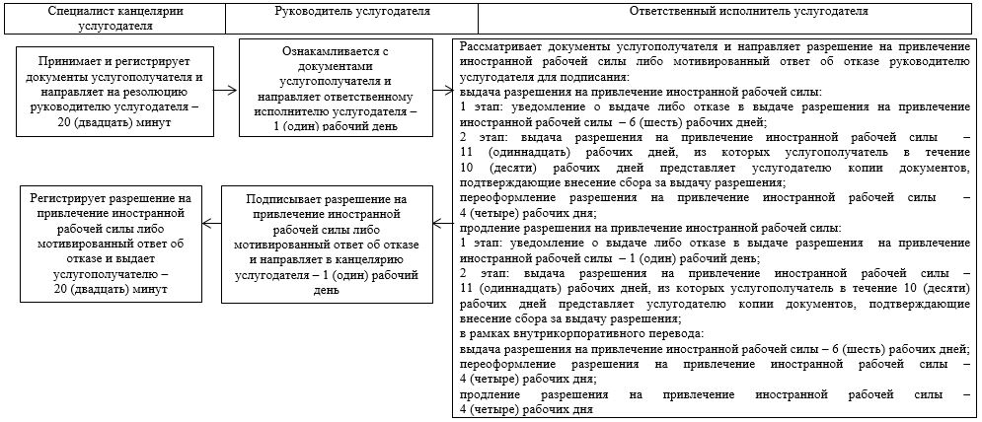

|  |  |
| --- | --- |
|  | Приложение 2 к Регламенту государственной услуги "Выдача и продление разрешения на привлечение иностранной  рабочей силы работодателям для осуществления трудовой деятельности на территории соответствующей  административно-территориальной единицы, либо в рамках внутрикорпоративного перевода" |

**Диаграмма функционального взаимодействия информационных систем, задействованных в оказании государственной услуги через портал**

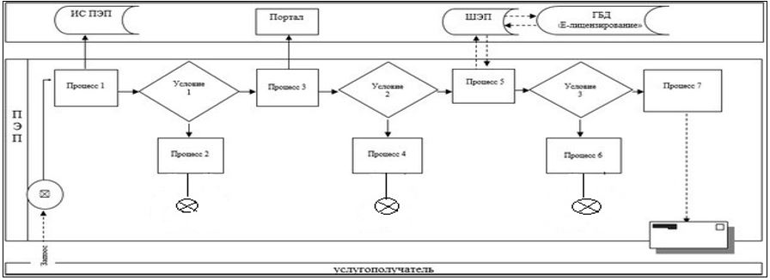

|  |  |
| --- | --- |
|  | Приложение 3 к Регламенту государственной услуги "Выдача и продление разрешения на привлечение иностранной  рабочей силы работодателям для осуществления трудовой деятельности на территории соответствующей  административно-территориальной единицы, либо в рамках внутрикорпоративного перевода" |

**Справочник бизнес-процессов оказания государственной услуги**

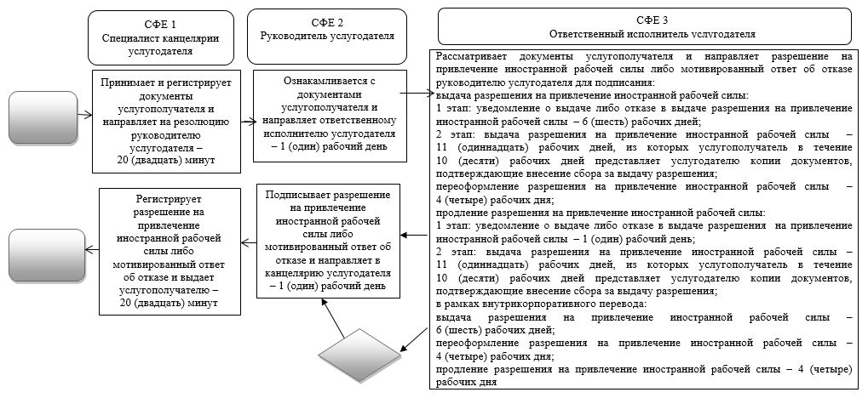

      СФЕ – структурно-функциональная единица: взаимодействие структурных подразделений (работников) услугодателя, портала

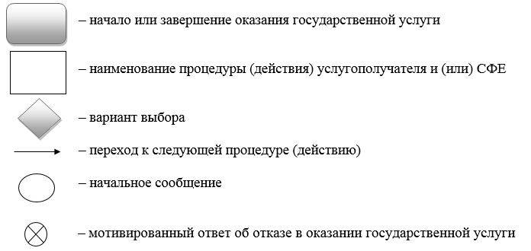

© 2012. РГП на ПХВ «Институт законодательства и правовой информации Республики Казахстан» Министерства юстиции Республики Казахстан